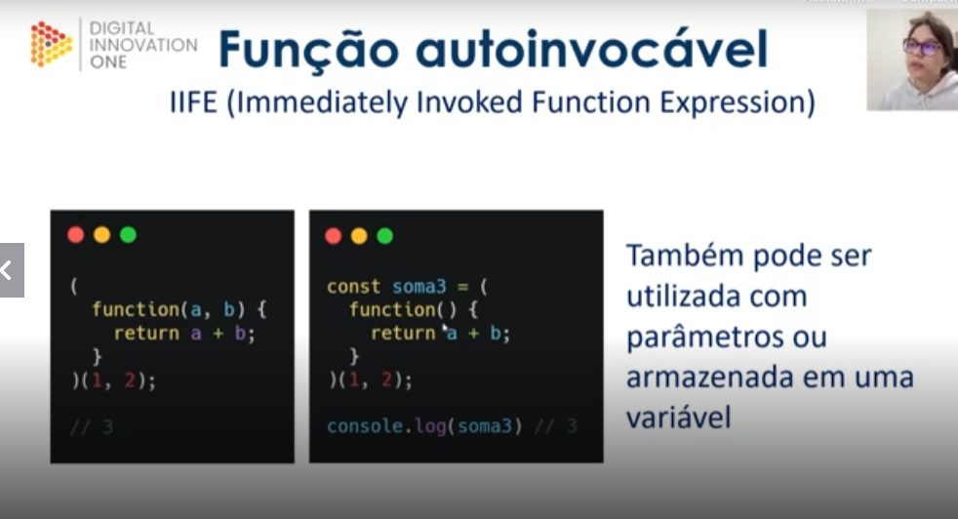

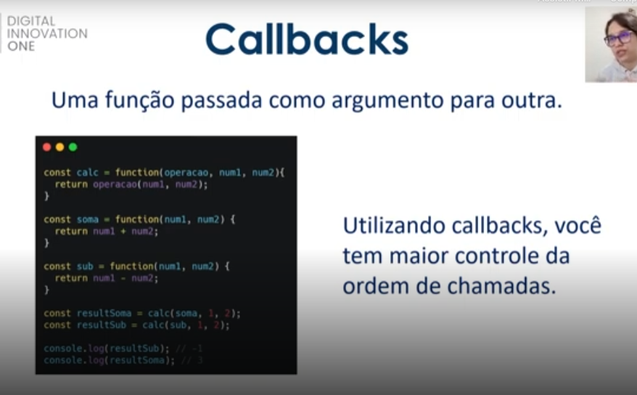

Repara que na função 1, temos o calcular, mas estamos com 3 parametros

1 operação

2 num1

3 num2

E la em baixo pegamos um calc que é a primeira função

Dentro desse calcular, passamos o primeiro parâmetro que é a função soma e depois os números

**Callbacks são funções que são passadas como argumento para outras funções.**  
Ou seja, **elas são recebidas**, não o contrário.

🔄 Em outras palavras:

* Uma função **callback** é **recebida** por outra função.
* A função que **recebe** o callback é quem decide **quando e como executá-lo**.

📌 Exemplo simples:

function executarCallback(callback) {

console.log("Antes do callback");

callback(); // Aqui a função passada é executada

console.log("Depois do callback");

}

function minhaFuncao() {

console.log("Sou o callback!");

}

executarCallback(minhaFuncao);

🧠 Aqui:

* minhaFuncao é o **callback**.
* executarCallback é a função que **recebe** e **executa** o callback.